Молекулярно-динамическое моделирование активных центров в титансиликалите
Енбаев З.С., Касьянов И.А., Волков В.В.
Студент, 4 курс специалитета
Московский государственный университет имени М.В. Ломоносова,
химический факультет, Москва, Россия
E-mail: zakhar.enbaev@chemistry.msu.ru
Титансиликалит (TS-1) является высокоселективным катализатором в ряде реакций окисления углеводородов с водным раствором H₂O₂, однако природа активных центров катализаторов остаётся не до конца изученной: в литературе до сих пор не представлены надёжные данные о механизме окисления.
Сотрудниками лаборатории адсорбции и катализа при помощи ИК-спектроскопии адсорбированного дейтерированного ацетонитрила (CD₃CN) было обнаружено, что в структуре титансиликалита присутствуют два типа одиночных титановых центров, «открытые» — (SiO)₃Ti-OH, и «закрытые» – (SiO)₄Ti. Однако при адсорбции CD₃CN однозначного отнесения полос в получаемых спектрах провести не удалось, в связи с чем возникла необходимость в использовании в работе расчётных методах анализа для дифференциации активных Ti-центров. Моделирование проводили в пакете программ CP2K с использованием граничных периодических условий.
Выбор репрезентативных ориентаций для построенных моделей проводили с использованием метода Tight-Binding. Анализ геометрической доступности полученной конфигурации на примере системы «H₂O₂ – кластер TS-1» показал, что выбранный центр титана демонстрирует пространственную асимметрию в динамике. Следовательно, кристаллическое поле анизотропно и это будет влиять на реакционную способность.
Далее в функционале PBE на оптимизированной системе «ацетонитрил – TS-1» произведён расчёт электронных плотностей и зарядов по Малликену (Рис. 1). Анализ электронных возмущений позволяет заключить, что в случае «закрытой» конфигурации зонд менее «связан» с активным центром и более поляризован, чем в случае «открытой».
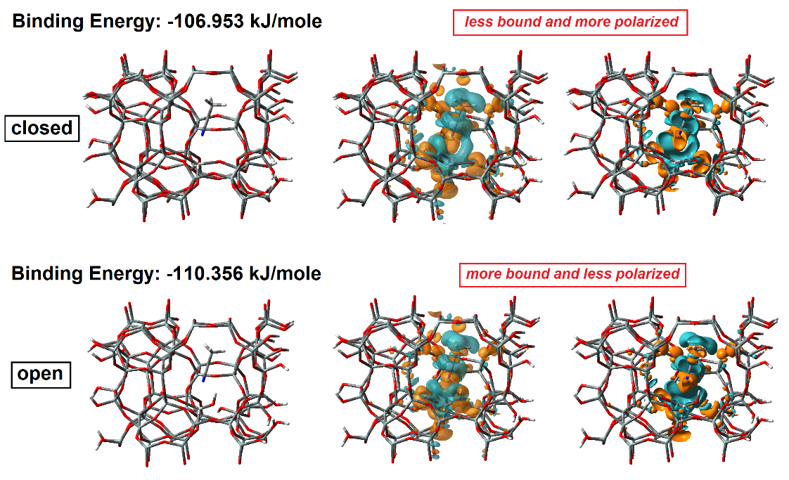
Рис. 1. Электронные плотности моделей «открытого» и «закрытого» Ti-центров
Расчёт плотности состояний и УФ-переходов методом TD-DFT показал, что в «открытой» форме валентные уровни примерно на 0.005 Хартри (~0.136 эВ) сдвинуты вверх по энергии. Самый нижний проводящий уровень не меняется, но вышележащие уровни немного сдвинуты вниз, то есть электронный переход в «открытой» системе несколько ниже по энергии, чем в «закрытой».
Работа выполнена с использованием оборудования Центра коллективного пользования сверхвысокопроизводительными вычислительными ресурсами
МГУ имени М.В. Ломоносов.

